2019年陕西教育系统新媒体周榜（4.21-4.27）
来源：陕西省教育新媒体研究院
微信部分
本周运营亮点：
本周，教育部门点赞量有所上升，表明文章内容受到大众的喜爱；高校方面，学校之间互相拉歌邀请，这不仅促进高校之间的交流，还为青年学子们表达对祖国的热爱之情提供新的形式。
本周问题汇总：
教育部门方面：解读信息类文章较少。
高校方面：点赞量相对较低。

为了能凸显本报告的前后对比性，本期分析依旧选取前20名的教育部门微信公号和前50名高校官微作为分析对象，分析日期为2019年4月21日至2019年4月27日。

一、数据汇总
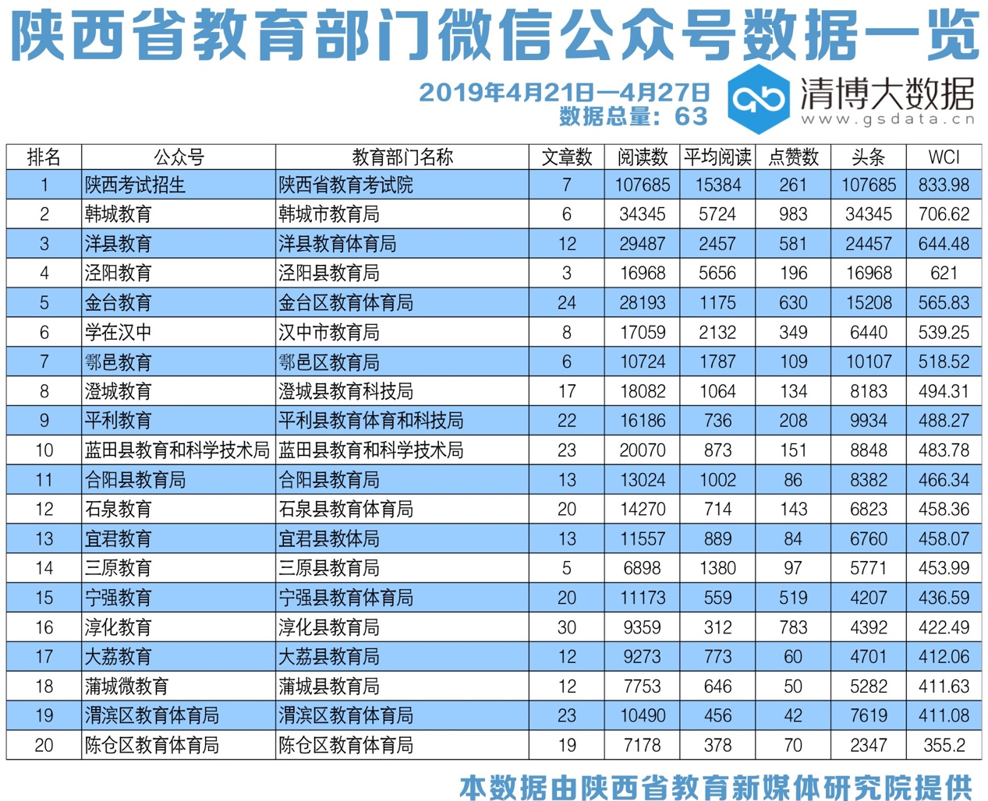
从整体数据表现来看，榜单前两名依然是“陕西考试招生”和“韩城教育”，“洋县教育”位次大幅上升，至榜单第三位。“泾阳教育”“金台教育”“学在汉中”“鄠邑教育” “澄城教育” “平利教育”和“蓝田县教育和科学技术局”分列榜单第四名到第十名。
在本次观测周期中，排名前二十的教育部门官方微信公号共发布文章295篇，较上周减少8篇；指数方面，仅一家公号WCI指数突破800。20强总阅读量约为40万，较上周下降5万；总点赞数5536次，较上周增加300余次；十五家公号阅读量过万。
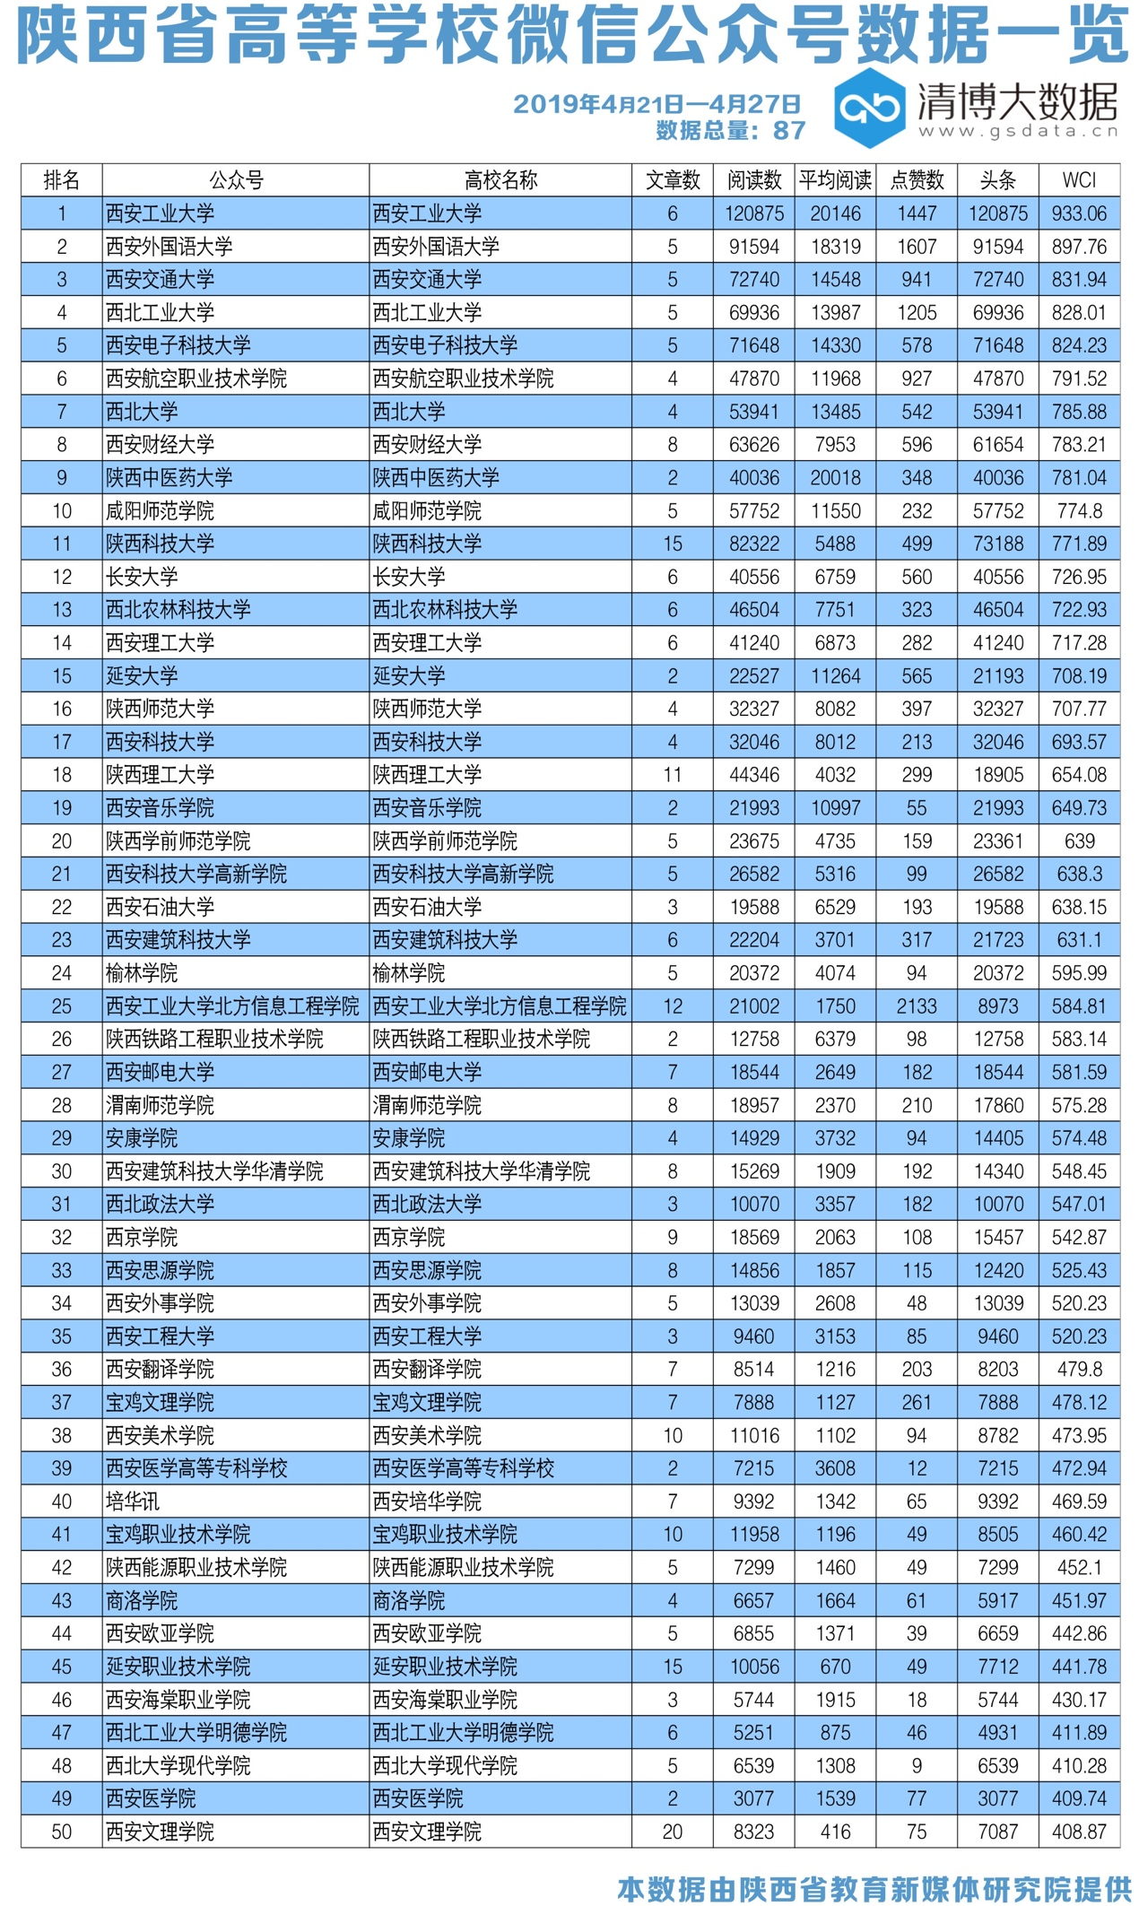
高校官方微信公号方面，“西安工业大学”上升明显，领跑本周总榜单，“西安外国语大学”位列榜单第二名，“西安交通大学”列榜单第三名。总榜单的第四名到第十名分别是：“西北工业大学”“西安电子科技大学”“西安航空职业技术学院”“西北大学”“西安财经大学”“陕西中医药大学”和“咸阳师范学院”。
高校官微矩阵的具体表现为：榜单TOP50共发布文章306篇，比上周高17篇；总阅读量约为145万，同比降低15万；总点赞数17032次，较上周相比减少300余次；本周五家官方微信公众号WCI指数破800，三十七家公号阅读量过万。

二、文章分析
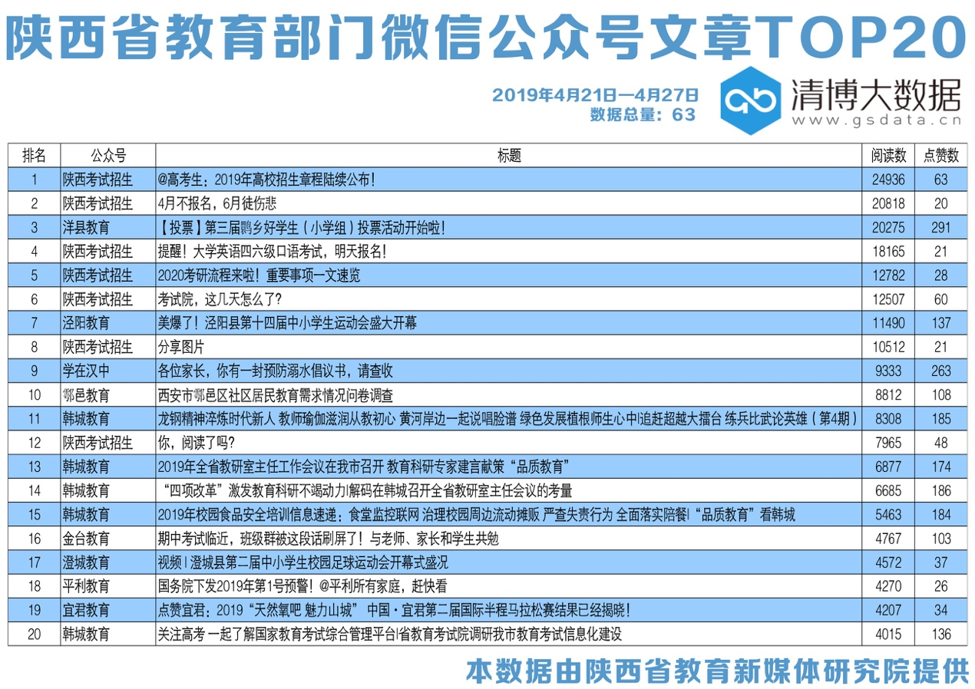
本周，“陕西考试招生”依然主要关注各类考试招生信息，如《@高考生：2019年高校招生章程陆续公布！》、《提醒！大学英语四六级口语考试，明天报名！》、《2020考研流程来啦！重要事项一文速览》等文章。“韩城教育”发文则是以“品质教育”为主题，如《2019年全省教研室主任工作会议在我市召开 教育科研专家建言献策“品质教育”》、《 2019年校园食品安全培训信息速递：食堂监控联网 治理校园周边流动摊贩 严查失责行为 全面落实陪餐|“品质教育”看韩城》等。
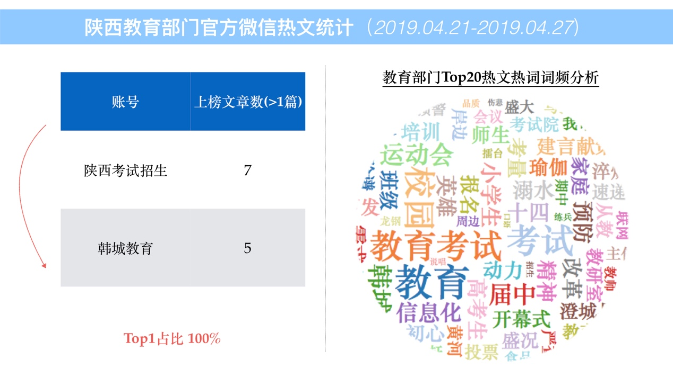
本周通过热文统计出“教育考试”“小学生”“动力”等为本周教育部门热词。
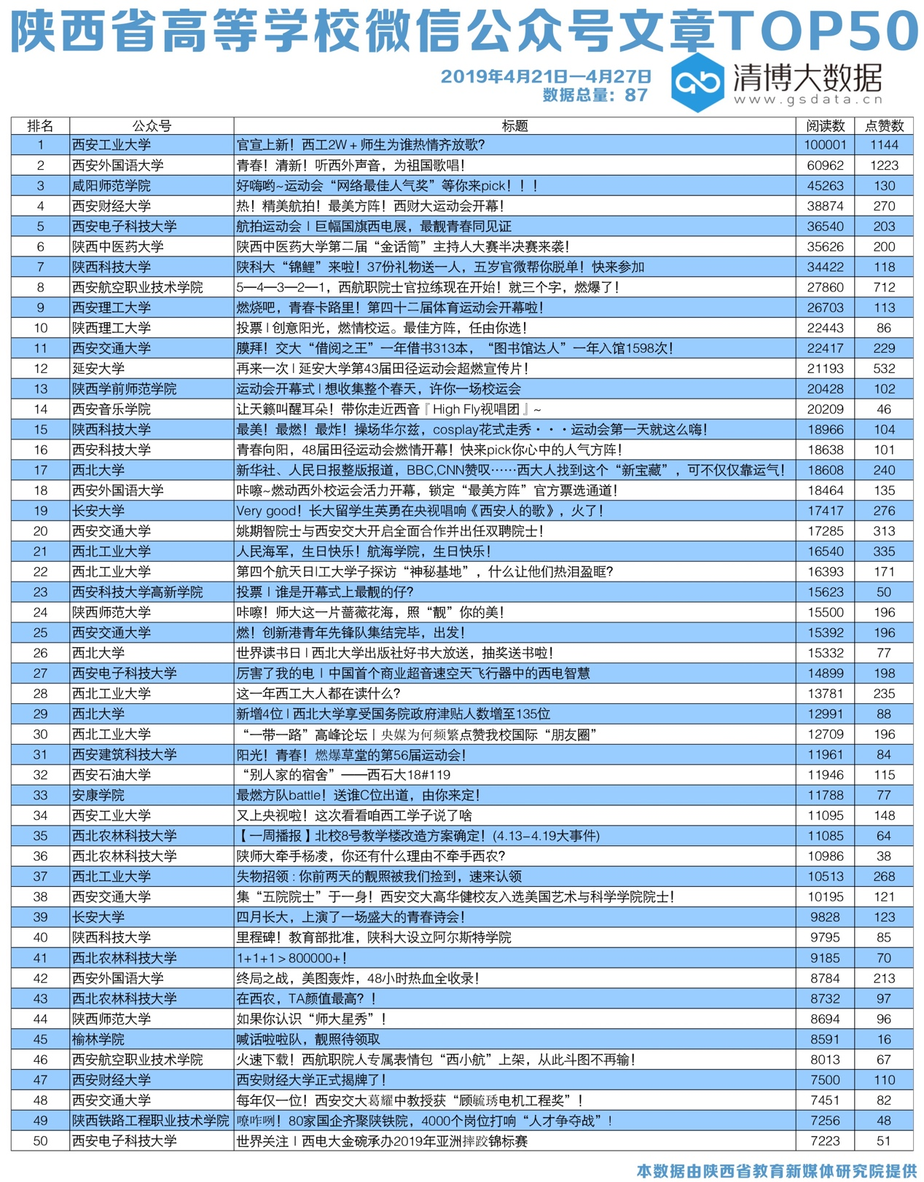
“青春·为祖国歌唱”网络拉歌活动的举办，让陕西多所高校参与其中，本周以“西安工业大学”和“西安外国语大学”为代表，推文《官宣上新！西工2W＋师生为谁热情齐放歌？》、《青春！清新！听西外声音，为祖国歌唱！》，两篇文章都获得不俗的阅读量和点赞数。此次活动也是一种很好的方式，传递着高校学子们对祖国最真诚的爱。
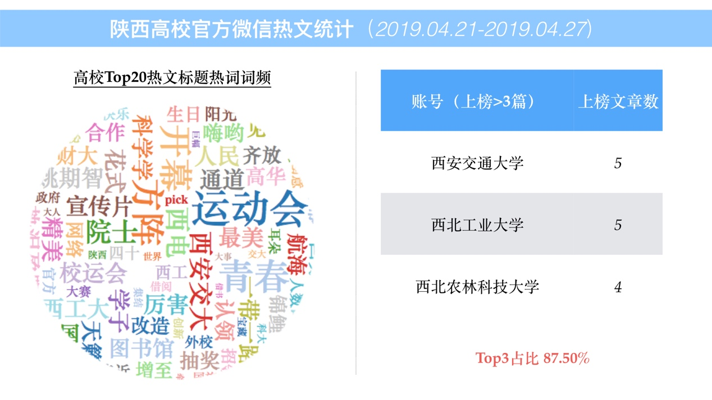
本周通过热文统计出“运动会”“开幕”“方阵”等为本周高校热词。

三、数据解读
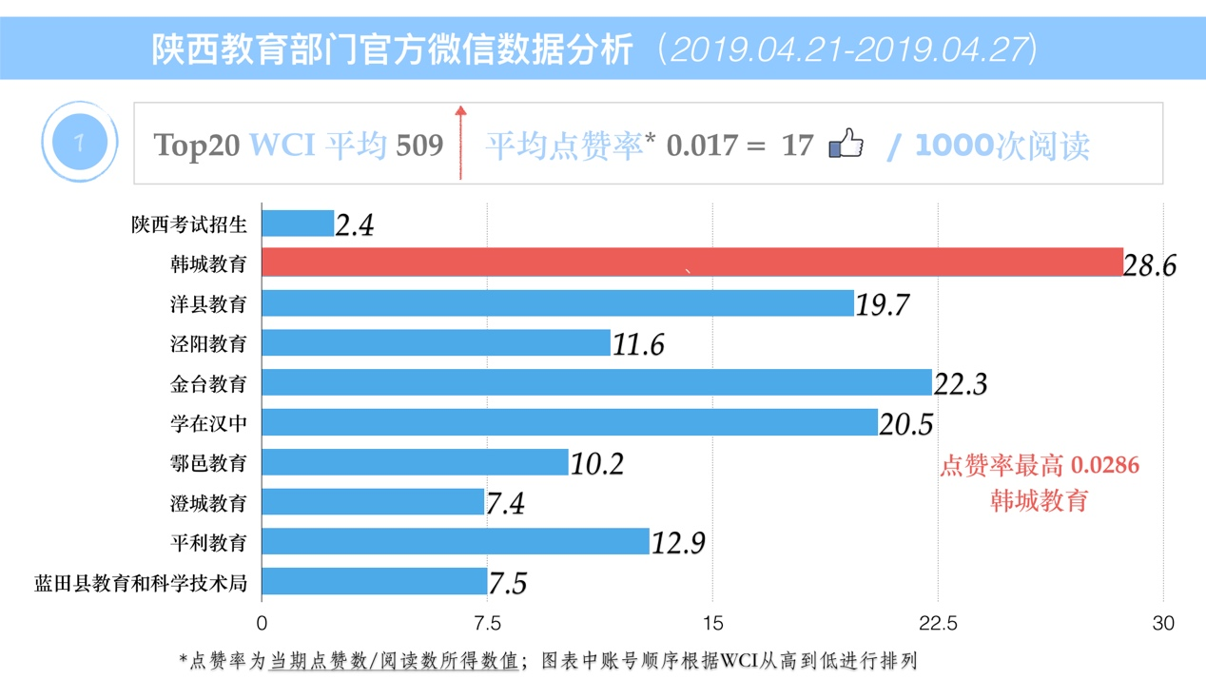
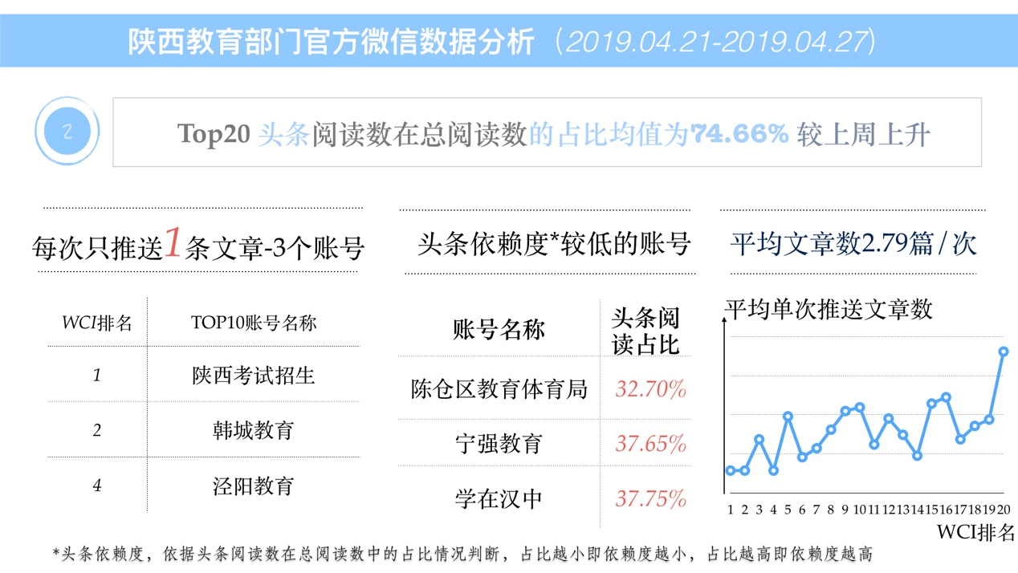
本周教育部门官方微信公号TOP20 WCI指数平均值为509，较上周相比上升25；头条阅读数在总阅读数的占比均值为74.66%，较上周相比有所上升。本周每次只推送一篇文章的公号共有3个，平均单次推送文章数2.79篇。
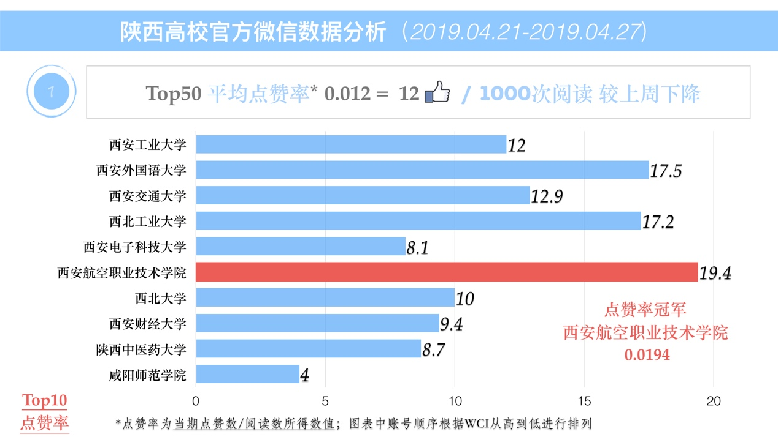
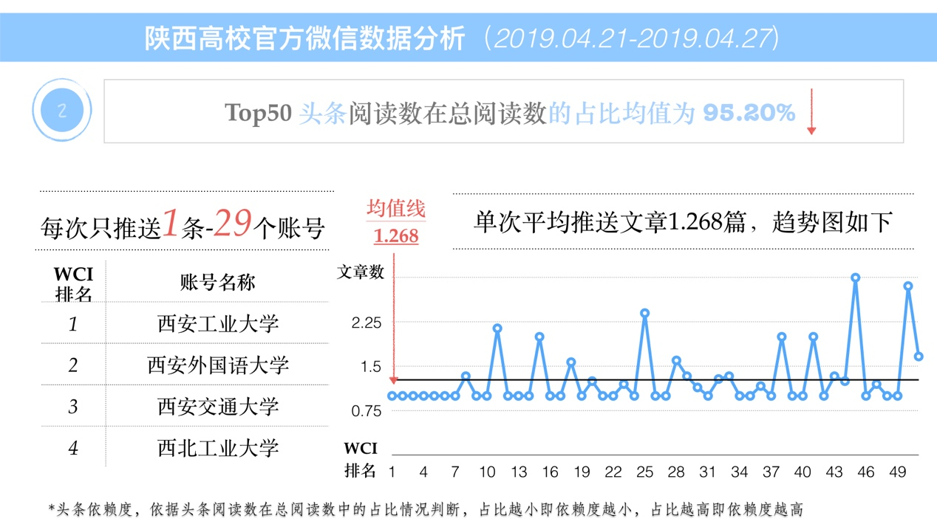
本周高校官方微信公号TOP50平均点赞率为0.012，较上周相比小幅下降，点赞率冠军为“西安航空职业技术学院”。TOP50中，头条阅读数在总阅读数的占比均值为95.20%，每次只推送一篇文章的公号共有29个，与上周持平；平均单次推送文章数1.27篇。

